**Klub POHODA**

**Společné aktivity týden**

**24.4. – 28.4.2023**

Milé klientky a klienti, společně se můžete těšit na:

pondělí: Mše svatá 9:00

úterý: Prodej oděvů 9:00

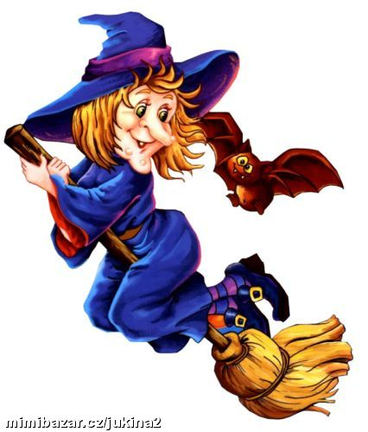středa:  Individuální aktivity 9:00

Vystoupení POP ACADEMY 15:00

čtvrtek: Kuchyňka 9:00

pátek: Čarodějnice v Domově 9:00

**Svátek slaví tento týden:**

24.4. po – Jiří (svatý Jiří)

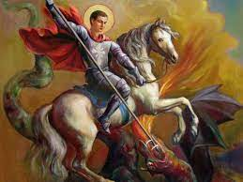25.4. út – Marek, Ervín, Ervína

26.4. st – Oto, Ota

27.4. čt – Jaroslav, Jarolím

28.4. pá – Vlastislav

29.4. so – Robert (mezinárodní den tance)

30.4. ne – Blahoslav (Filipojakubská noc) Svatý Jiří

**Svatý Jiří** byl římský voják pocházející z [Anatolie](https://cs.wikipedia.org/wiki/Mal%C3%A1_Asie), dnešního [Turecka](https://cs.wikipedia.org/wiki/Turecko), který byl uctíván jako [mučedník](https://cs.wikipedia.org/wiki/Mu%C4%8Dedn%C3%ADk).  Je jedním ze [čtrnácti svatých pomocníků](https://cs.wikipedia.org/wiki/%C4%8Ctrn%C3%A1ct_svat%C3%BDch_pomocn%C3%ADk%C5%AF). Je zvěčněn v „legendě o sv. Jiří a draku“, kde je vylíčen jako [drakobijce](https://cs.wikipedia.org/wiki/Drakobijce). Svatý Jiří je patronem mnohých zemía také měst u nás například [Vysokého Mýta](https://cs.wikipedia.org/wiki/Vysok%C3%A9_M%C3%BDto), **[Brušperka](https://cs.wikipedia.org/wiki/Bru%C5%A1perk" \o "Brušperk).** V roce [303](https://cs.wikipedia.org/wiki/303) vydal císař [edikty](https://cs.wikipedia.org/wiki/Edikt) umožňující pronásledování a útisk křesťanů v celé [Říši](https://cs.wikipedia.org/wiki/Svat%C3%A1_%C5%99%C3%AD%C5%A1e_%C5%99%C3%ADmsk%C3%A1). Jiřímu bylo nařízeno účastnit se perzekucí, ale namísto toho se Jiří přiznal ke [křesťanství](https://cs.wikipedia.org/wiki/K%C5%99es%C5%A5anstv%C3%AD) a kritizoval císařské rozhodnutí. Byl mučen za zradu a poté [popraven](https://cs.wikipedia.org/wiki/Poprava). Tento skutek přesvědčil císařovnu k přestoupení ke křesťanství. Jeho tělo bylo navráceno do Lýdie a pohřbeno na místě, kam mu brzy začali chodit vzdávat úctu [křesťané](https://cs.wikipedia.org/wiki/K%C5%99es%C5%A5anstv%C3%AD) jako mučedníkovi.

**Pálení čarodějnic** či **filipojakubská noc** je lidový zvyk spojený s pálením ohňů a vírou v čarodějnice, který se odehrává v noci ze 30. dubna na 1. května. V Čechách v předvečer prvního máje zapalují mladí lidé ohně a tančí kolem nich. Přeskakují žhnoucí oharky nebo dokonce skáčou přes plameny. Obřad se nazývá ,pálení čarodějnic‘. Ona magická filipojakubská noc patřila mezi noci, kdy prý zlé a nečisté síly vládly větší mocí než kdy jindy. V tuto noc se dají najít různě zakopané a poschovávané, před lidmi ukryté poklady.

Na akcích se bude fotit a fotky mohou být použity k propagaci Domova.